Project Name |  | Confidentiality Level
数据库管理系统 |  | 供课程成员查阅
Project ID | Version | Document Code
13 | 1.0 | DBMS-Group-13

XX Software Requirements Specification



Copyright © Ruankosoft Technologies(Shenzhen), Co., Ltd.
. All Rights Reserved
Revision Record
Date | Revision Version | CR ID /Defect ID | Sec No. | Change Description | Author
Content
1 Introduction 6
1.1 Purpose 6
1.2 Scope 6
2 General description 6
2.1 Software perspective 6
2.1.1 About the Project 6
2.1.2 Environment of Product 6
2.2 Software function 6
2.3 Actors 6
2.4 User characteristics 6
2.5 Assumptions & Dependencies 7
2.6 System Use Case 7
2.7 Sub-module Functional Requirements 1 7
2.7.1 Functional Requirements1 7
2.7.2 Functional Requirements2 8
2.8 Sub-module Functional Requirements2 9
2.8.1 Functional Requirements1 9
2.8.2 Functional Requirements2 9
2.9 Data Information 9
3 Interface Requirements 9
3.1 User Interface 9
3.2 Software Interface 10
4 Overall Design Constraints 10
4.1 Hardware Limitations 10
4.2 Technology Limitations 10
5 Software Quality Attributes 10
6 Requirements Classification 10

Keywords: Words that will reflect main contents of the document.
Abstract:
List of abbreviations: Describe abbreviations in this document, full spelling of the abbreviation and Chinese explanation should be provided.
Abbreviations | Full spelling | Chinese explanation
DBMS | Database Management System | 数据库管理系统

Introduction 简介

Purpose 目的
该需求规格说明书主要对数据库管理系统的功能和性能作出规定，该说明书的预期读者为：
用户；
项目管理人员；
测试人员；
设计人员；
开发人员。
此需求说明书重点描述了数据库管理系统的功能需求，明确所要开发的软件应具有的功能、性能与界面，使系统分析人员及软件开发人员能清楚地了解用户的需求。

Scope 范围
该文档是从用户角度出发来分析数据库管理系统的逻辑模型的，主要是解决整个系统 是“做什么”的问题，涉及到数据库管理系统所要为客户提供的各种功能及服务。在该文 档里还没有涉及开发技术，而主要是通过需求分析建立模型的方式来描述用户的需求，为 用户、开发方等不同参与方提供一个交流平台。

General description 总体概述

Software perspective 软件概述

About the Project 项目介绍
数据库管理系统(Database Management System)是一种操纵和管理数据库的软件， 用于建立、使用和维护数据库，简称 DBMS。它对数据库进行统一的管理和控制，以保证 数据库的安全性和完整性。用户通过 DBMS 访问数据库中的数据，数据库管理员也通过 DBMS 进行数据库的维护工作。它可使多个应用程序和用户用不同的方法在同时或不同时 刻去建立，修改和询问数据库。大部分 DBMS 提供数据定义语言 DDL（Data Definition Language）和数据操作语言 DML（Data Manipulation Language），供用户定义数据库的模 式结构与权限约束，实现对数据的追加、删除等操作。

Environment of Product 产品环境介绍
本系统是Windows 桌面窗口程序，使用QT开发环境，数据存储使用操作系统的文件系统。

Software function 软件功能
数据库管理系统，实现了关系数据库管理系统的基本功能，功能结构图如下：
数据库管理系统
数据库管理
表管理
字段管理
数据管理
索引管理
查询记录
更新记录
删除记录
插入记录
创建数据库
删除数据库
创建表
删除表
添加字段
修改字段
删除字段
事务管理
完整性管理
数据库维护
安全性管理
数据库管理系统可划分为几个子模块：数据库管理，表管理，字段管理，数据管理， 索引管理，事务管理，完整性管理，数据库维护，安全性管理。
系统名称 | 模块名称 | 模块描述
数据库管理系统 | 数据库管理 | 完成数据库的创建与删除功能，实现数据库定义文件的创建、修改与查询。
数据库管理系统 | 表管理 | 完成表的添加、修改与删除功能，实现表定义文件的创建、修改与查询。
数据库管理系统 | 字段管理 | 完成表字段的添加、修改与删除功能，实现表字段定义文件的创建、修改与查询。
数据库管理系统 | 数据管理 | 实现数据的存储、更新、修改与查询的功能。
数据库管理系统 | 索引管理 | 实现对数据库表中重点字段建立索引，在数据的操作中使用索引进行查询优化。
数据库管理系统 | 事务管理 | 实现数据库中事务管理的功能。
数据库管理系统 | 完整性管理 | 实现数据库完整性约束的检查与管理功能。
数据库管理系统 | 数据库维护 | 实现数据库的备份与还原功能。
数据库管理系统 | 安全性管理 | 实现用户管理、权限管理。

Actors
Introduce the actors of the system.

User characteristics 用户特征
本系统为桌面应用程序，一般情况下使用 WINDOWS 操作系统，本系统的用户为数据 库管理员和客户端用户。
数据库管理员要求具有一定数据库管理的知识，能对数据库进行安装、部署、创建、 管理与维护。
客户端用户要有一定的应用软件操作知识，对数据库有一定的了解，对关系型数据库 的设计与建模有一定的了解，可以使用本数据库实现数据的存储、修改、查询等功能。

Assumptions & Dependencies 假设和依赖关系
本系统一般情况下使用 WINDOWS 操作系统，特殊情况下如果用户有其他操作的要 求，系统应具备可移植的条件。

System Use Case 系统用例
数据库管理系统高层系统用例图：
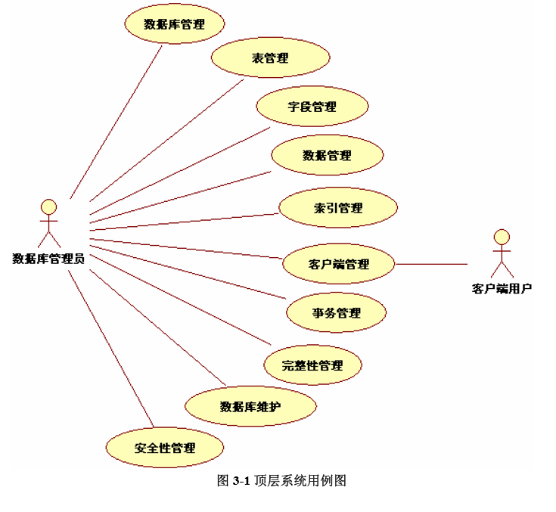

数据库管理
1. Sub-module introduction
完成数据库的创建与删除功能，实现数据库定义文件的创建、修改与查询。

2. Sub-module use case diagram
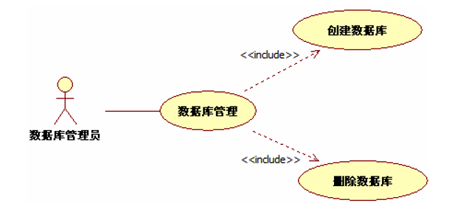

创建数据库
1. Introduction
实现数据库的创建功能。对应SQL语句：CREATE DATABASE <database name>。
2. Inputs
数据库名称，数据库类型。
3. Process
（1）判断数据库名称的有效性。
数据库名称长度不超过128个字符。名称过长则不能创建数据库，提示用户。
判断数据库名称是否已经存在。存在则不能创建数据库，提示用户。
（2）数据库信息保存到数据库描述文件 ruanko.db 文件中。
判断是否存在ruanko.db文件，如果存在则追加到文件后，如果不存在，则创建ruanko.db文件。
4. Output
创建或更新数据库描述文件ruanko.db文件，添加数据库信息。
为该数据库创建文件夹。

删除数据库
1. Introduction
实现数据库的删除功能。对应SQL语句：DROP DATABASE <database name>。
2. Inputs
数据库名称
3. Process
（1）判断数据库是否存在。
（2）判断数据库是否有用户正在使用，如果有用户连接，则不能删除。
（3）从 ruanko.db 文件中，删除数据库信息。
（4）删除数据库相关的所有文件。
4. Output
删除数据库描述文件ruanko.db文件中数据库描述信息及相关所有文件

表管理
1. Sub-module introduction
完成表的创建、修改与删除功能，实现表描述文件的创建与更新。
2. Sub-module use case diagram
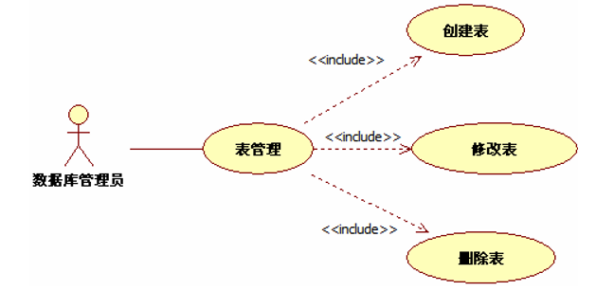

创建表
1. Introduction
实现数据库表的创建功能，对应的SQL语句：CREATE TABLE <table name>。创建表格时，将表格的基本信息添加到当前数据库的表描述文件中，表描述文件为： [数据库名称].tb。
2. Inputs
数据库名称，表名称，表格定义文件路径，表格完整性文件路径，表格记录文件路径， 表格索引文件路径，表格创建时间，最后修改时间（为创建时间），表格字段数（初始为0）， 表中记录总数（初始为0）。
3. Process
（1）判断表名称的有效性。
表名称长度不超过128个字符。名称过长则不能创建表格，提示用户。
判断表名称是否已经存在。存在则不能创建表格，提示用户。
（2）按规则得到表格四个定义文件的路径
表格定义文件路径：[表名].tdf。
表格完整性文件路径：[表名].tic。
表格记录文件路径：[表名].trd。
表格索引文件路径：[表名].tid。
（3）保存表信息到表描述文件“[数据库名称].tb”文件。
如果表信息文件不存在，则创建文件，如果存在，则将记录添加到文件尾部。
4. Output
创建或更新表描述文件：“[数据库名称].tb”。

修改表
1. Introduction
实现数据库表的修改功能，对应的SQL语句：ALTER TABLE <table name> <alter table action>。当表格字段有添加，更新表中字段数，记录数，修改时间，或者路径。
2. Inputs
数据库名称，表名称，表格定义文件路径，表格完整性文件路径，表格记录文件路径， 表格索引文件路径，表格创建时间，最后修改时间（为当前时间），表格字段数，表中记录总数。
3. Process
（1）通过数据库名称、表名，查找表信息文件，得到修改表的信息。
（2）设置修改时间。
（3）更新表信息。
4. Output
更新表描述文件：“[数据库名称].tb”。

删除表
1. Introduction
实现数据库表的删除功能，对应的SQL语句：DROP TABLE <table name>。
2. Inputs
数据库名称，表名称。
3. Process
（1）通过数据库名称、表名，查找表信息文件，得到表的信息。
（2）删除当前表信息。
（3）删除表对应的定义文件与记录文件。
4. Output
更新表描述文件：“[数据库名称].tb”。

字段管理
1. Sub-module introduction
完成表字段的添加、修改与删除功能，实现表字段定义文件的创建、修改与查询。
2. Sub-module use case diagram
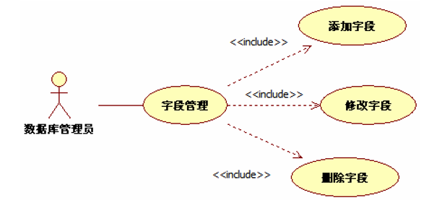

添加字段
1. Introduction
在已建的表中，添加字段。对应SQL语句：ALTER TABLE <table name> ADD COLUMN <column name> <column definition>。
2. Inputs
数据库名称、表名、字段名称、字段顺序、字段类型、字段类型参数、修改时间（创建时间）、完整性约束信息（默认为无）。
3. Process
（1）判断表是否存在，若不存在提示用户。
（2）判断字段名是否有效，无效则不能创建。
（3）更新字段信息。
4. Output
更新表定义文件，文件名：[表名].tdf。

修改字段
1. Introduction
修改表中的字段信息。对应SQL语句：ALTER TABLE <table name> MODIFY COLUMN <column name> <alter column action>。
2. Inputs
数据库名称，表名，字段名。 修改后的字段信息：字段名称、字段顺序、字段类型、字段类型参数、修改时间（创建时间）、完整性约束信息（默认为无）。
3. Process
（1）判断表及字段是否存在，若不存在提示用户。
（2）读取原字段信息。
（3）更新字段信息。
（4）更新索引中对应的字段信息。
（5）判断是否有记录，若有记录，更新全部的记录。
4. Output
更新的记录文件。
更新的表定义文件。
更新的索引描述文件。

删除字段
1. Introduction
删除表中的字段。对应SQL语句：ALTER TABLE <table name> DROP COLUMN <column name> <drop behavior>。
2. Inputs
数据库名称，表名，字段名。
3. Process
（1）判断字段是否存在。不存在，则提示用户。
（2）判断是否有索引使用当前字段，若有索引使用则移除相应的索引。
（3）更新表字段信息，删除字段信息。
（4）判断是否有记录，若有记录，更新全部的记录。
4. Output
更新的记录文件。
更新的表定义文件。
更新的索引描述文件。

数据管理
1. Sub-module introduction
实现数据的存储、更新、修改与查询的功能。
2. Sub-module use case diagram 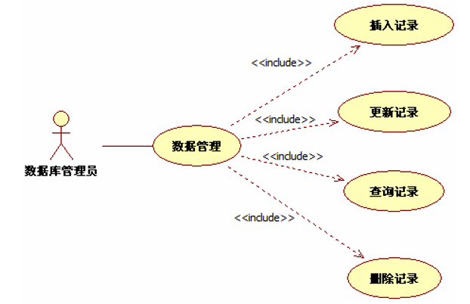

插入记录
1. Introduction
向数据库表中插入一条记录。对应SQL语句：INSERT INTO <table name> <column name list> VALUES <insert value list>。
2. Inputs
数据库名称，表名，字段名与字段值的键值对列表。
3. Process
（1）读取表中字段记录。
（2）检查完整性约束。
（3）给自增与默认字段赋值。
（4）保存记录到记录文件中。
4. Output
记录文件，记录文件名：[表名].trd。

更新记录
1. Introduction
更新数据库表中的记录。对应的SQL语句为：UPDATE <table name> SET <column name> = <update value> [ WHERE <search condition> ]。
2. Inputs
数据库名称，表名，字段名与字段值的键值对列表。
3. Process
（1）读取表中字段记录。
（2）检查完整性约束。
（3）查找到要更新的记录（通过主键查找）。
（4）更新记录到记录文件中。
4. Output
记录文件。

查询记录
1. Introduction
查询表中的全部记录。对应SQL语句为：SELECT * FROM <table name> [ WHERE <search condition> ]。
2. Inputs
数据库名称，表名。
3. Process
（1）读取数据库表信息。
（2）读取表中的记录信息。
（3）返回全部的记录信息。
（4）显示记录。
4. Output
在界面的视图中显示记录。

删除记录
1. Introduction
删除表中的记录。对应SQL语句为：DELETE FROM <table name> [ WHERE <search condition> ]。
2. Inputs
数据库名称，表名，字段名与字段值的键值对列表。。
3. Process
（1）读取数据库表信息。
（2）定位到要删除表的记录。
（3）更新记录文件。
（4）更新索引文件。
4. Output
更新的索引文件。
更新的记录文件。

Data Information
Describe the data information of the system.

Interface Requirements

User Interface
A. Features that must be supported by the software for each man-machine interface. For example, if the user operates from a display terminal, then the following should be included:
Screen format required
Page layout and content of report and menu
Timing sequence for input and output
Usage of some functional key combinations
B. Every aspect about the use of the system's user interface. It could be a list that shows the user what should do and what should not do. For example, an option of overlong or overshort message. . And same as other requirements, these requirements should be easily verified. For example, saying "A level 4 typist can finish function X in Z minutes after a one-hour training." instead of "A typist can finish function X"

Software Interface
Describes how to use the other (required) software products. (such as data management system, operation system, or algorithm tools package), and the interfaces to other application systems (such as interfaces between the protocol process system and the database management system )

Overall Design Constraints

Hardware Limitations
This subsection could include Requirements for the software to operate inside various hardware constraints, such as timing constraints, memory constraints etc.)

Technology Limitations
This subsection could include limitations on the use of specific technologies, interfaces, databases, parallel operations; communications protocols; design conventions or programming standards.

Software Quality Attributes
Specify any additional quality characteristics for the project that will be important to either the customers or the developers. Some to consider are: adaptability, availability, correctness, flexibility, interoperability, maintainability, portability, reliability, reusability, robustness, testability, and usability. Write these to be specific, quantitative, and verifiable when possible. At the least, clarify the relative preferences for various attributes, such as ease of use over ease of learning.

Requirements Classification
Requirement ID | Requirement Name | Classification
 | 创建数据库 | A
 | 删除数据库 | A
 | 创建表 | A
 | 修改表 | A
 | 删除表 | A
 | 添加字段 | A
 | 修改字段 | A
 | 删除字段 | A
 | 插入记录 | A
 | 更新记录 | A
 | 查询记录 | A
 | 删除记录 | A
 | 索引管理 | C
 | 客户端管理 | C
 | 事务管理 | C
 | 完整性管理 | C
 | 数据库维护 | C
 | 安全性管理 | C

Importance of requirements is classified as following:
A. Mandatory: absolutely essential features, without which the product development will be canceled.
B. Important: unessential features that may affect the viability of the product.
C. Nice to have: desired features, the absence of which will not affect the product viability.

